Trabalho de IAC

Esboço

Consiste em criar um repositório no GitHub, adicionar 2 colaboradores e criar as branches:  
main, develop, feat1, feat2 e feat3

Protocolo:  
No repositório do GIT estará assim:

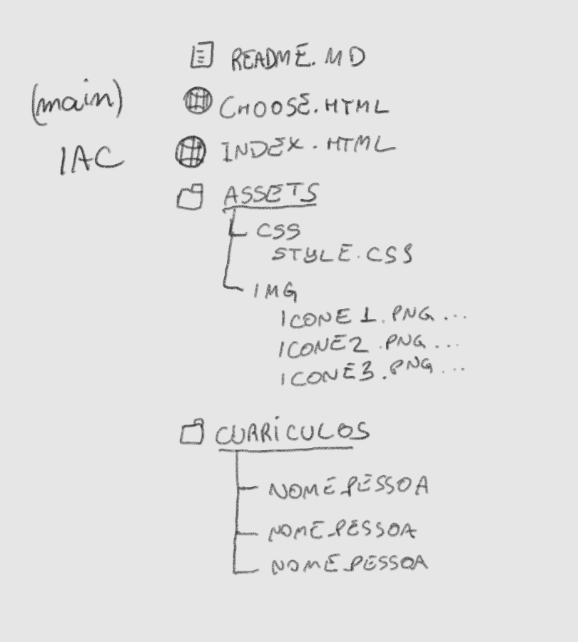

Quando vocês adicionarem o currículo de vocês, precisam se certificar de seguir o modelo acima, e também de alterar o <a href...> referente ao nome_pessoa.  
Ou seja: irão baixar o repositório “iac” que serão colaboradores, e dentro da pasta “**curriculos**”, vocês vão criar uma pasta com o nomeSobrenome de vocês (ex: **davidLinhares**) e lá vocês colam os currículos de vocês (tudo que tem dentro da pasta de currículo de vcs: index, assets, readme...)  
  
  
Na hora de enviar pelo Git vocês precisam colocar na branch correta (**feat1** para **Alessandra**, 2 para **David** e **3 para Pedro**).

Para que funcione, precisam alterar o arquivo **index.html** (na branch **develop**) e ajustar os links das tags **<a href...>** pra ir na pasta “**nomeSobrenome**/**index**.html”

Também na branch **develop**, precisamos colocar as imagens que o html vai usar, que serão as seguintes:

**Funções pendentes:**

[ ] – Substituir imagens na pasta assets\img (doc.png, banner.png) – branch develop **– PEDRO**

*Doc – ícones que vão ficar na choose.html  
banner – imagem de fundo da tela index.html  
Exemplos:*

  
exemplo de doc.png... (tem no google, pode ser o mesmo pra todas, daí só precisa declarar na img src o mesmo nome)

  
exemplo de banner para a tela index.html

[ ] – Cada um dos integrantes colocar seu currículo na pasta **curriculos\nomeSobrenome** e linkar no choose.html (todos)

[ ] – Revisar o código, adicionar comentários relevantes, verificar funcionalidade (Alessandra)

[ ] – Fazer os commits bonitinhos nas branches certas (todos)

[ ] – Adicionar membros colaborativos (David)